# 原理阶段

1. **一个问题？**

有一篇很长的文章，用计算机提取它的关键词（Automatic Keyphrase extraction），完全不加以人工干预，请问怎样才能正确做到？

1. **Tfidf定义**

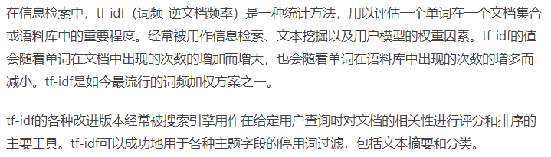

1. **Tfidf原理简述**

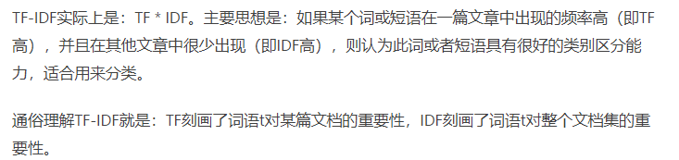

1. **TF（Term Frequency，词频）**

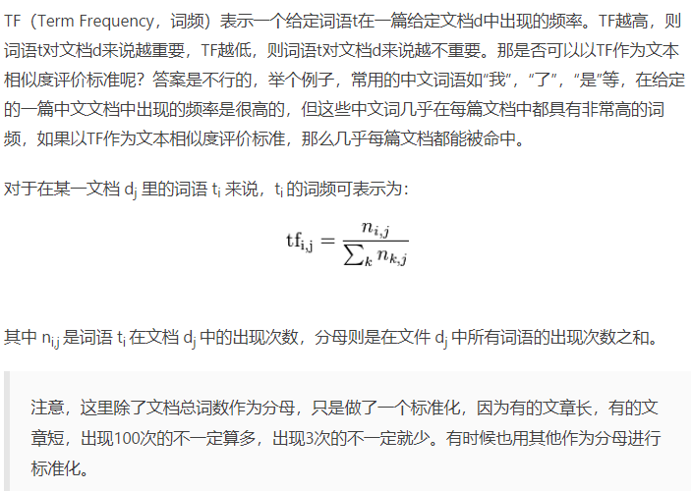

1. **IDF（Inverse Document Frequency，逆向文件频率）**

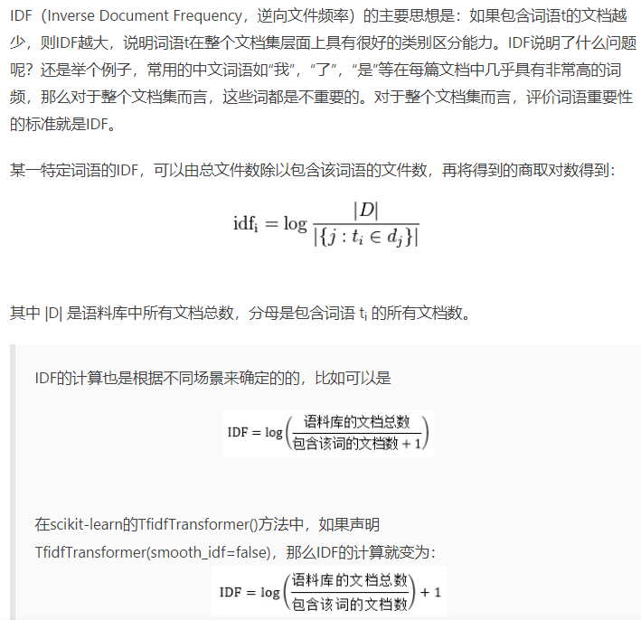

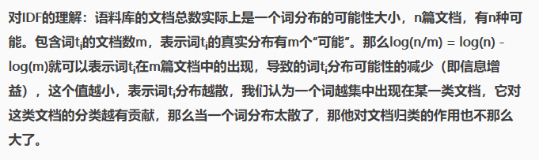

1. **计算TF-IDF**

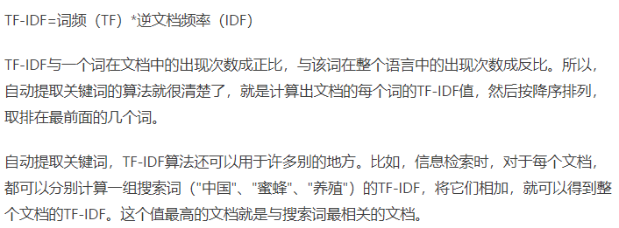

1. **TF-IDF 优缺点**

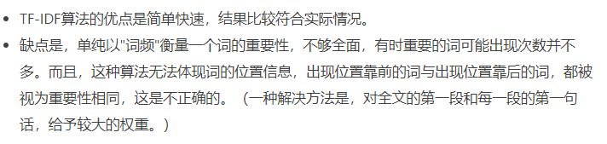

1. **余弦相似度**

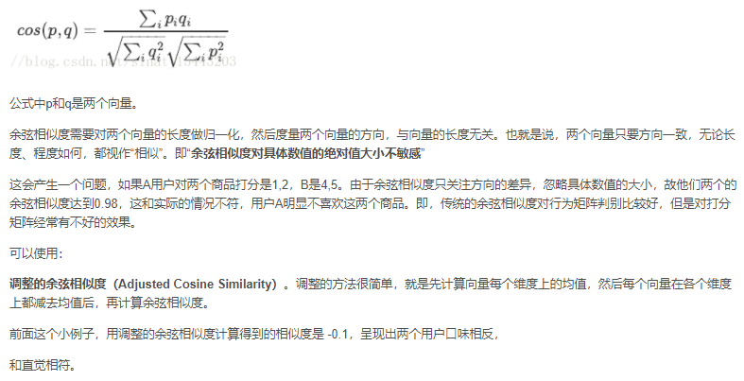

1. 一个小案例

